|  |  |
| --- | --- |
| **Gerb-BMSTU_01** | **Министерство науки и высшего образования Российской Федерации**  **Федеральное государственное бюджетное образовательное учреждение**  **высшего образования**  **«Московский государственный технический университет**  **имени Н.Э. Баумана**  **(национальный исследовательский университет)»**  **(МГТУ им. Н.Э. Баумана)** |

ФАКУЛЬТЕТ **Информатика и системы управления**

КАФЕДРА **Компьютерные системы и сети (ИУ6)**

НАПРАВЛЕНИЕ ПОДГОТОВКИ **09.03.01 Информатика и вычислительная техника**

**Отчет (вариант 12)**

|  |  |
| --- | --- |
| **по лабораторной работе №** | **10** |

**Название:**

**Создание контейнеров**

**Дисциплина:** Объектно-ориентированное программирование

|  |  |  |  |  |
| --- | --- | --- | --- | --- |
| Студент | ИУ6-23Б |  | 27.05.2023 | В.К. Залыгин |
|  | (Группа) |  | (Подпись, дата) | (И.О. Фамилия) |
|  |  |  |  |  |
| Преподаватель |  |  |  | А.М.Минитаева |
|  |  |  | (Подпись, дата) | (И.О. Фамилия) |

Москва, 2023

**Цель работы**

Изучить основные принципы работы с контейнерами и способы их построения. Разработать собственный контейнер на основе предложенной структуры данных, используя механизм наследования.

**Задание**

Моделировать стек, в качестве элементов которого могут использоваться целые числа и слова. Операции: добавление элемента, удаление элемента, печать элементов стека. Создать класс-потомок, который содержит процедуру определения элемента, имеющего максимальную длину при печати. Тестировать полученную модель.

Разработать собственную иерархию классов, готовые контейнеры Qt не использовать. Пользовательский интерфейс для работы с моделью реализовать на Qt. В отчете представить диаграмму классов и обосновать выбранную структуру представления данных.

**Проект программы**

Существует несколько способов реализовать механизм хранения нескольких типов данных в контейнере. В рамках данной лабораторной работы было решено придерживаться модели, при которой существует некоторый базовый класс элемента стека, а возможность хранения нескольких типов данных реализуется через создание наследуемых классов-обёрток элементов над требуемыми типами.

**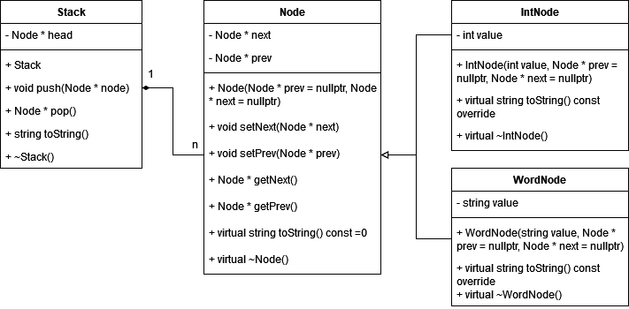**

Рисунок 1 - диаграмма классов

**Текст программы**

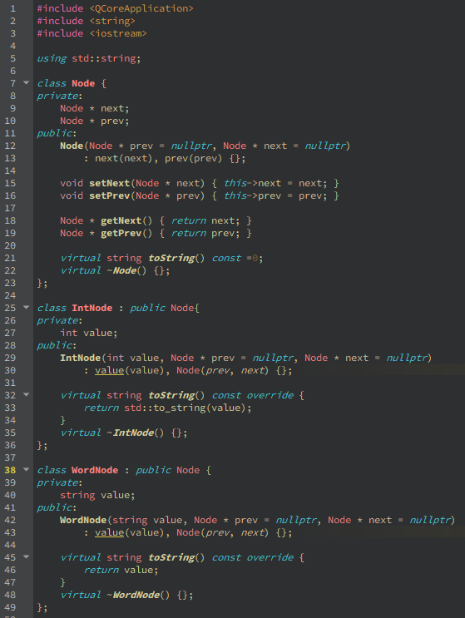

Рисунок 2 - код программы

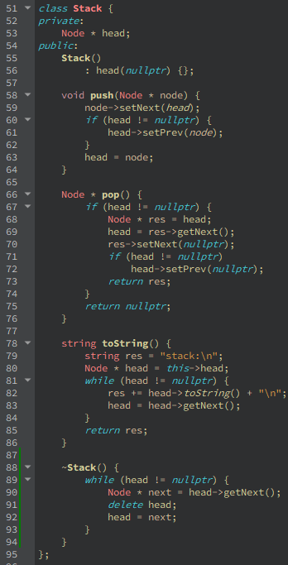

Рисунок 3 - код программы

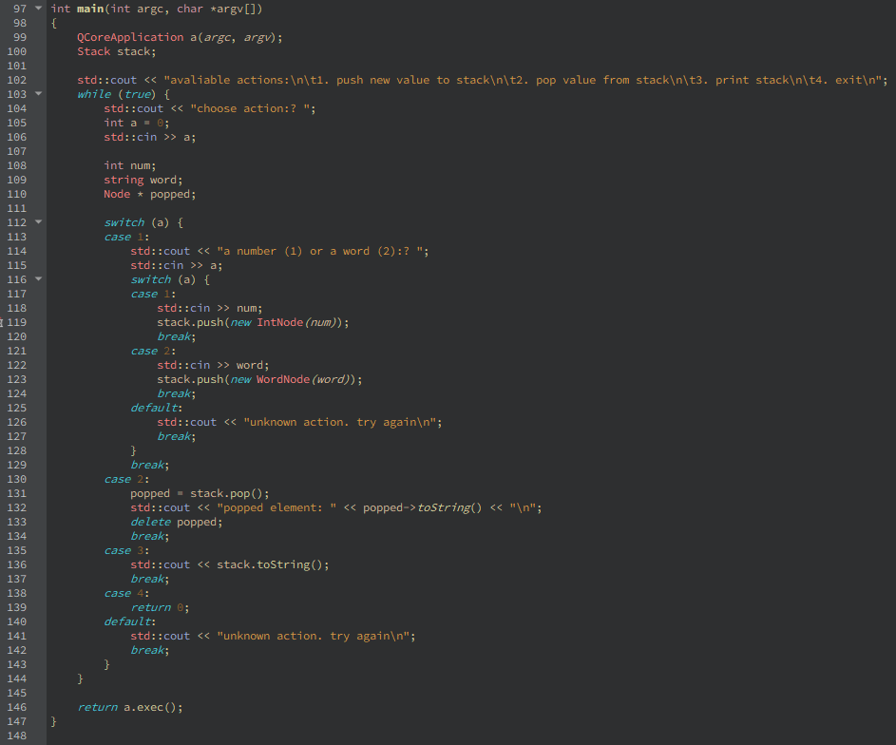

Рисунок 4 - код программы

**Тестовые данные**

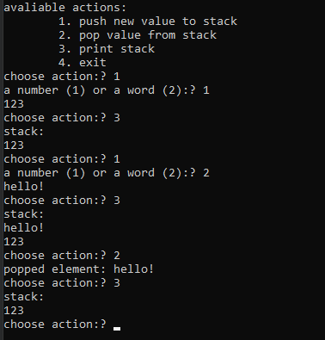

Рисунок 5 - пример работы программы

**Вывод**

Были изучены основные принципы работы с контейнерами и способы их построения. Разработан собственный контейнер на основе предложенной структуры данных с помощью механизма наследования.